最新最急通知：烦请各支部通知所有在职党员，打开以下链接：http://fz.dyejia.cn/；首页滚动的页面就有党章知识竞赛，进去点马上报名，跳出来的登录页面，普通党员登录：身份证+密码：abc123。所有在职党员都要参加，各支部要做好成绩登记。答案发在群共享文件。截止时间：本周五。辛苦大家！
第一步：登录网址，点击下图
第二步：点击立即报名。登录：身份证+密码：abc123
第三步：点击开始学习
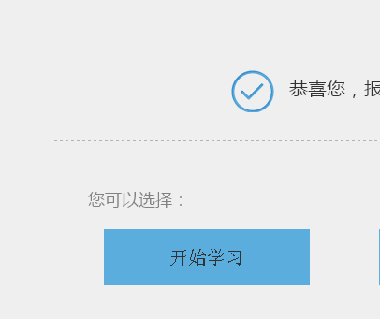
第四步：点击左侧菜单“我的考试”

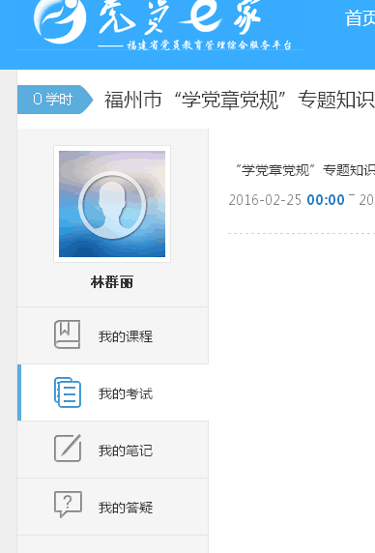
第五步：点击“开始考试”
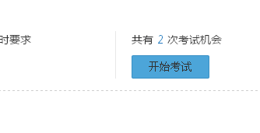
第六步：考试结果

